**Отчёт о проведении мероприятия, посвящённого**

**«Дню солидарности и борьбы против терроризма».**

Старшая группа № 3 «Котята»

Воспитатель: Старкова Л. А.

**Конспект мероприятия:**

«3 сентября – «День солидарности и борьбы против терроризма».

Цель: Закрепление знаний о правилах поведения в нестандартной ситуации.

**Задачи:**

- Учить подбирать адекватные действия к данной ситуации.

- Развивать умение владеть собой в нестандартной ситуации.

- Воспитывать чувство взаимовыручки, желание помочь ближнему.

- Донести до сознания ребят, что скрывается за страшным словом «терроризм» и как вести себя при возникновении террористической опасности.

- Воспитывать чувство жалости, сострадания, доброты, любви к людям.

- Научить **детей противостоять** опасности и защитить себя в экстремальной ситуации, формировать представление о мерах предосторожности и возможных последствиях их нарушения, о способах защиты от **террористов**, привить навыки уверенного поведения в экстремальных ситуациях, воспитывать дружеские отношения к сверстникам и близким людям.

**Ход занятия:**

Звучит музыка: «Пение птиц, детский смех».

Раздается «взрыв» (лопаются воздушные шарики). Дети пугаются, разбегаются, прячутся.

**Воспитатель:**

обращает внимание на взрыв «Что это?», предлагает всем сесть и говорит, что сегодня кто-то решил пошутить и испугать нас, а могло быть все гораздо хуже и страшнее, если бы, например, прошёл сюда незнакомый человек или группа людей и всех нас взяли в заложники. Что бы тогда могло произойти?

Дети:

«Могла бы быть страшная трагедия».

**Воспитатель:**

Да! И чтобы этого не случилось, мы с вами должны быть бдительны, поэтому на первом этаже всегда дежурит вахтёр и есть тревожная кнопка.

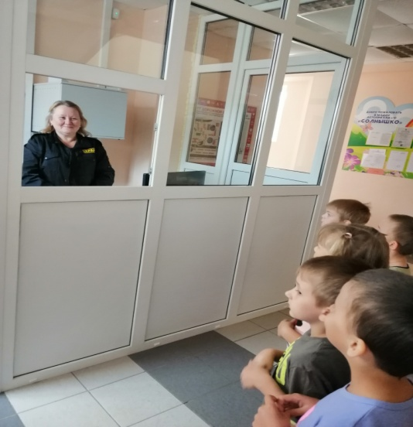

**Основная часть.**

Так что же такое терроризм и кто такие террористы? Сегодня на занятии мы вместе с вами узнаем, что прячется за этим страшным словом «терроризм».

Слово "террор" в переводе с латыни означает "ужас".

Террористы - это крайне жестокие люди, которые любыми способами хотят запугать нас. С ними борются специальные подразделения, правительства всех государств

Терроризм – это способ (метод) посредством которого организованная группа или один человек стремится достичь своей цели через насилие, запугивание, страх и ужас, которые они используют против людей

Террористические акты совершают те, кто утратил нравственные ценности, у кого нет ни чести, ни совести. Это преступники, они убивают обычных людей, таких, как мы с вами, не жалеют даже маленьких детей.

Давайте посмотрим видеоролик. ( о Беслане)

Весь мир помнит 1-3 сентября 2004 года в городе Беслане.

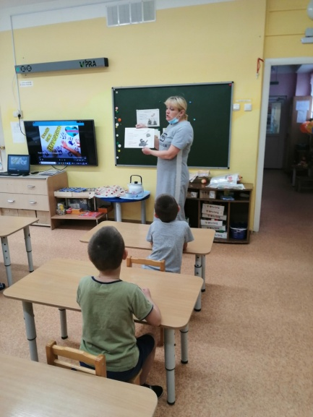

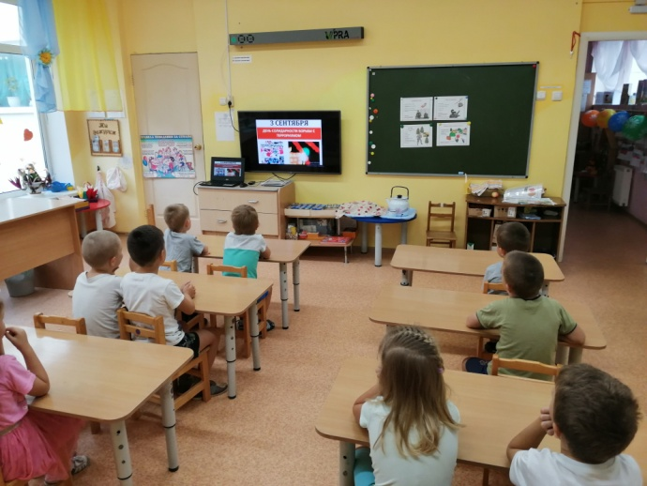

-1 сентября 2004 года. Беслан. Северная Осетия. Праздник школьного звонка. Ничто не предвещало беды. Нарядные дети. Счастливые родители. Волнение, улыбки, цветы.

-09 часов 15 минут, группа лиц в количестве 32 человек, вооруженных автоматическим оружием, ручными гранатометами, снайперскими винтовками, захватила среднюю школу № 1, в момент проведения торжественной линейки.

Всех находящихся в школе детей, родителей, учителей общим количеством 1128 человек, преступники захватили в качестве заложников и содержали в спортивном зале школы, трое суток людям не давали воды, еды, отказывали в самом необходимом, не пускали в туалет. Больным не оказывали помощь.

В результате погибли 334 человека, среди них было много детей.

Террористы были уничтожены.

Люди никогда не забудут о событиях 1 сентября в городе Беслане.

Третьего сентября в календаре нашей страны особая памятная дата:

«День солидарности в борьбе с терроризмом».

К сожалению, до сих пор происходят теракты в разных странах мира. И в нашей стране в том числе. Гибнут ни в чем не повинные люди. Даже детей террористы используют в своих целях, заставляют их совершать преступления, взрывать других людей.

Против терроризма сегодня - весь мир, люди всех национальностей, стран и континентов.

Чтобы мы с вами жили в мирной стране, не зная горестей и бед, разведчики, пограничники, сотрудники спецслужб и правоохранительные органов охраняют и защищают нас. Но, к сожалению, иногда они погибают при исполнении служебного долга.

**Воспитатель:**

Ребята сегодня я вам расскажу несколько правил поведения, которые мы должны знать в случае возникновения террористической опасности.

1.Не стесняйтесь, если что- то вам покажется подозрительным, сообщить об этом старшим. Это может предотвратить страшные последствия.

2. Не дотрагивайтесь до бесхозных сумок, пакетов, свертков; не подбирайте никаких вещей, даже ценных.

Мина - ловушка может быть замаскирована под игрушку, ручку, мобильный телефон, часы и т.д.

3.О подозрительных предметах сообщайте в ближайшее отделение полиции. По возможности, избегайте больших скоплений людей, где увеличивается вероятность теракта: - стадионы, площади, дискотеки, крупные магазины и другие общественные места, где собирается много людей.

Просмотр иллюстраций по теме.

Ситуативная беседа с детьми о том, как они должны поступить в определённых ситуациях (если незнакомец позвонил в дверь, если дядя или тётя предлагают конфету и другое).

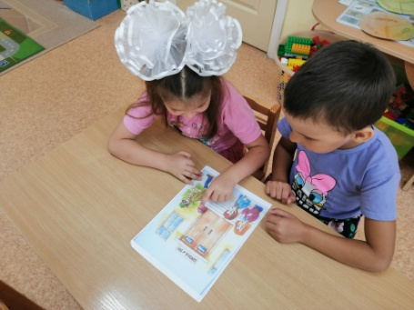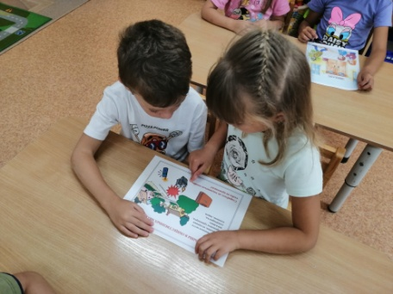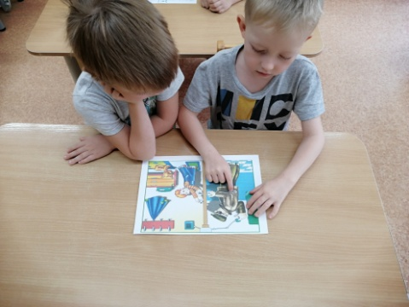

Надеюсь, что в вашей жизни, вы не столкнетесь с такими трагическими событиями, и пусть мирное небо всегда будет у вас над головой.

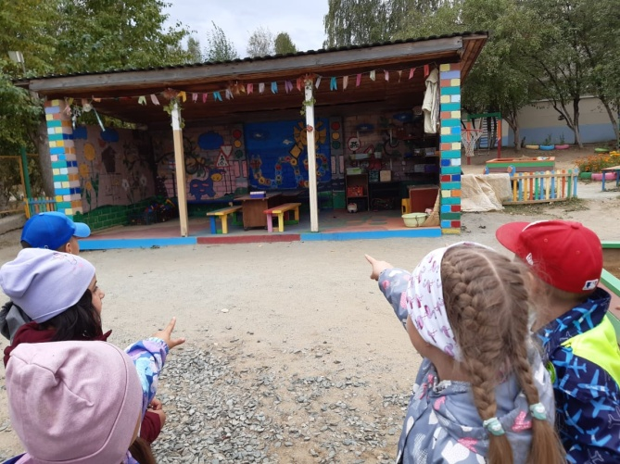Итогом занятия по теме: «Борьба против терроризма» стало проведение, совместного мероприятия с группой № 5, по закреплению знаний правил безопасного поведения.

